Nhóm 6-LAB 2

1.Lượt đồ QLDA

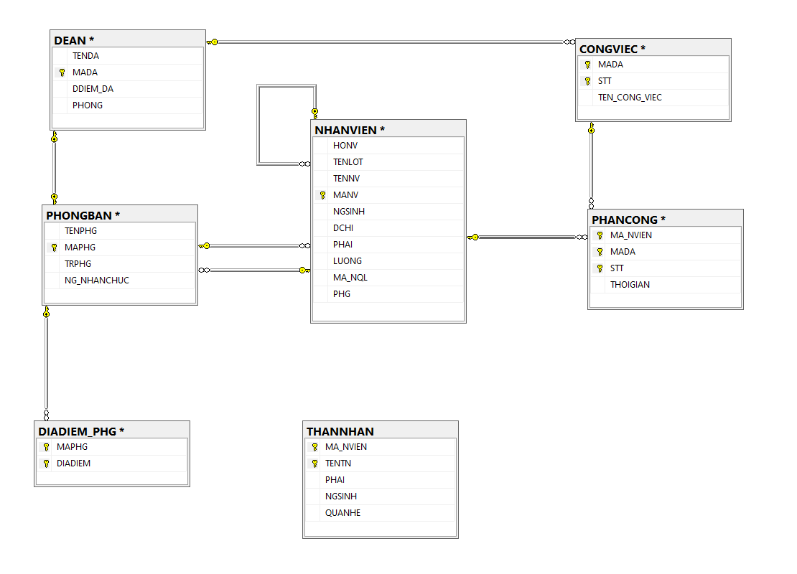

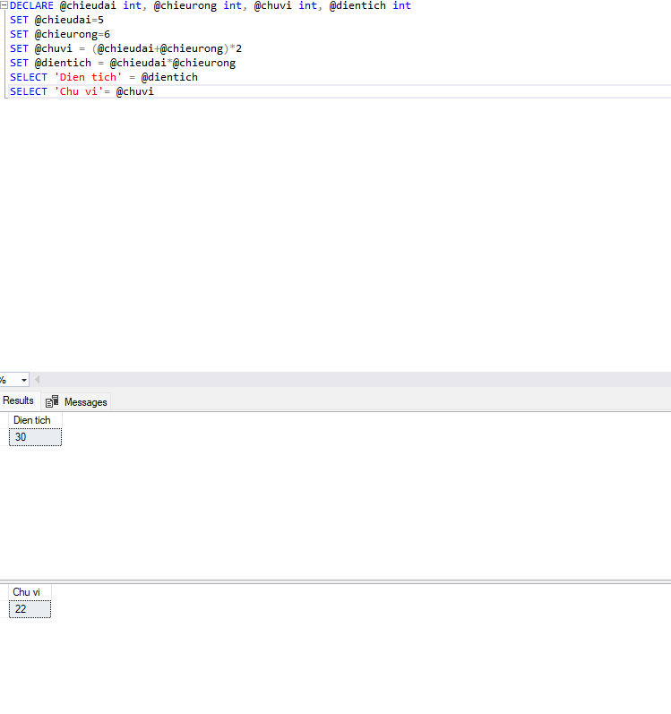2.Chu vi và diện tích

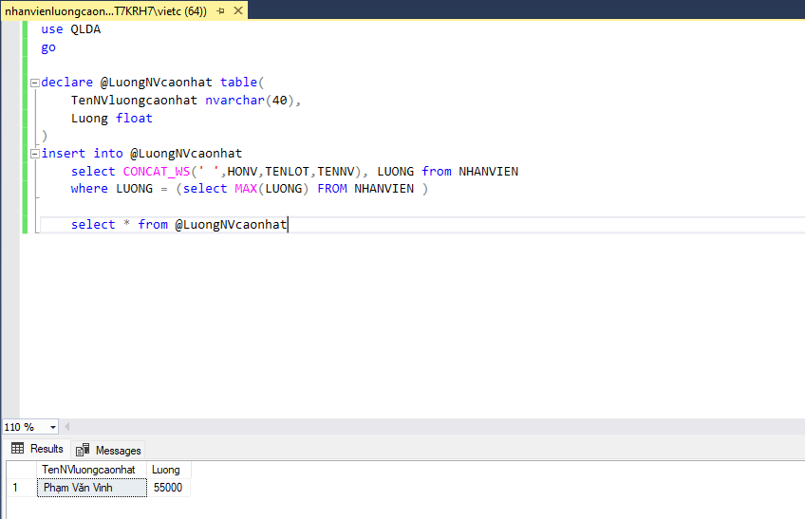2.1 Nhân viên có lương cao nhất

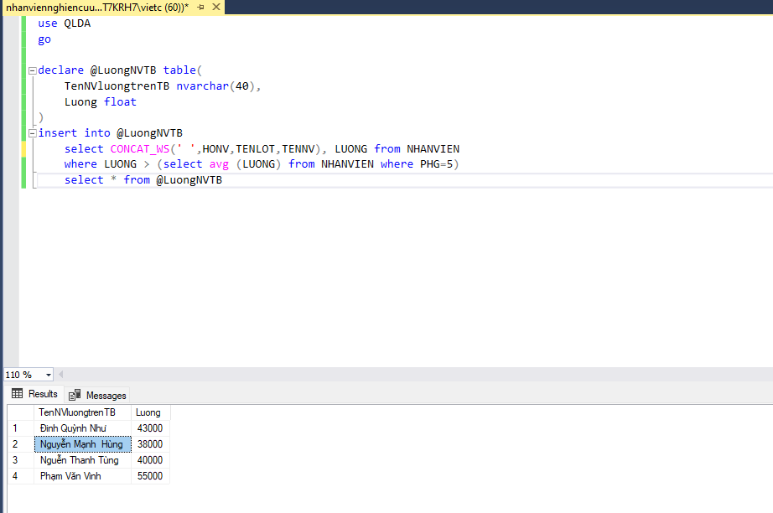2.2. Nhân viên từ phòng nghiên cứu có mức lương trên TB

2.3 và 2.4 Tên phòng ban và số nhân viên có lương trên 30k và tên phòng ban và số lượng đề án mà phòng ban đó chủ trì

